МЯНГАД СУМЫН ЗАСАГ ДАРГЫН ТАМГЫН ГАЗРЫН

ГАЗРЫН ДААМЛЫН ЭХНИЙ ХАГАС ЖИЛД ХИЙСЭН АЖЛЫН ТАЙЛАН

2019.06.24 Баянхошуу

Сумын нутаг дэвсгэрийн хэмжээнд газрын харилцаа, геодези, зурагзүйн чиглэл болон эдгээртэй холбогдох хууль, тогтоомж, хөгжлийн бодлогын баримт бичгүүдийн хэрэгжилтийг хангах, баталгаат мэдээ, мэдээллээр иргэд олон нийтэд үйлчилж ажиллаа.

Хар нуур-Ховд голын сав газрын захиргаанаас өнгөрсөн оны 3 дугаар сараас эхлэн аймгийн хэмжээнд усны сан бүхий газарт онцгой болон энгийн хамгаалалтын бүс тогтоох, ус хангамжийн эх үүсвэрт эрүүл ахуйн бүсийн зураглал гаргах ажлыг хийж хэрэгжүүлсэн. Тус ажлын үр дүнгийн талаар танилцуулах, Усны тухай хууль, түүнтэй нийцүүлэн гаргасан дүрэм журмыг хангах зорилгоор Ховд аймгийн Газрын харилцаа, барилга, хот байгуулалтын газар, Дэлхийн байгаль хамгаалах сан /ДБХС/-гийн Монгол дахь хөтөлбөрийн газартай хамтран сумдын Засаг дарга, Байгаль орчны хяналтын улсын байцаагч, газрын даамлуудад зориулсан “Ус амин эрдэнэ” сургалт, хэлэлцүүлэг зохион байгуулж байна.

Энэхүү сургалт, хэлэлцүүлэгт 17 сумын Засаг дарга, газрын даамал, байгаль орчны хяналтын улсын байцаагчид болон холбогдох байгууллагын мэргэжилтнүүдийн төлөөлөл 80 гаруй хүн оролцов. Энэ үеэр аймгийн “Ус” дэд хөтөлбөрийг хэрэгжүүлэх тухай, усан сан бүхий газарт бий болсон байгаль орчны зөрчлүүдийг хэрхэн бууруулах, арилгах талаар ярилцлаа.

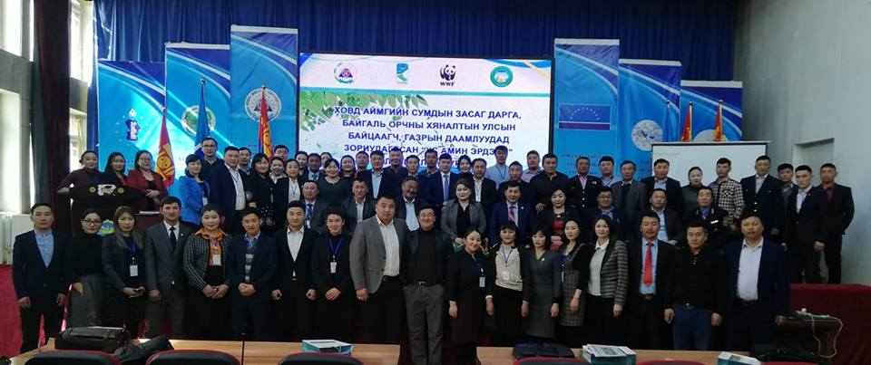

Газрын кадастрын мэдээллийн сангийн Вэб хувилбар, газарзүйн мэдээллийн системийн ARCGIS-ийн сургалт зохион байгуулж байна.

Газрын кадастрын мэдээллийн сангийн Вэб хувилбар, газарзүйн мэдээллийн системийн ARCGIS-ийн сургалт зохион байгуулагдаж байна. Газрын кадастрын мэдээллийн сангийн Лэнд менежер программ хангамжийн вэб систем, ARCGIS-ийн сургалтыг 2019 оны 03 сарын 13-16-ны өдрүүдэд аймгийн ГХБХБГ-ын хурлын зааланд зохион байгуулж тус газрын мэргэжилтнүүд, Ховд их сургууулийн багш Билэгтмандах нар хичээл зааж байна. Сургалтанд 17 сумын 19 газрын даамал оролцож газар өмчлөгч, зэмшигч, ашиглагчын мэдээллийг цахим мэдээллийн санд оруулах, нөхөн бүрдүүлэлт хийх, бэлчээрийн газрын фотомониторнгийн судалгааны үр дүнг боловсруулан зураг бэлтгэх зэрэг мэдлэг чадвартай болох юм.

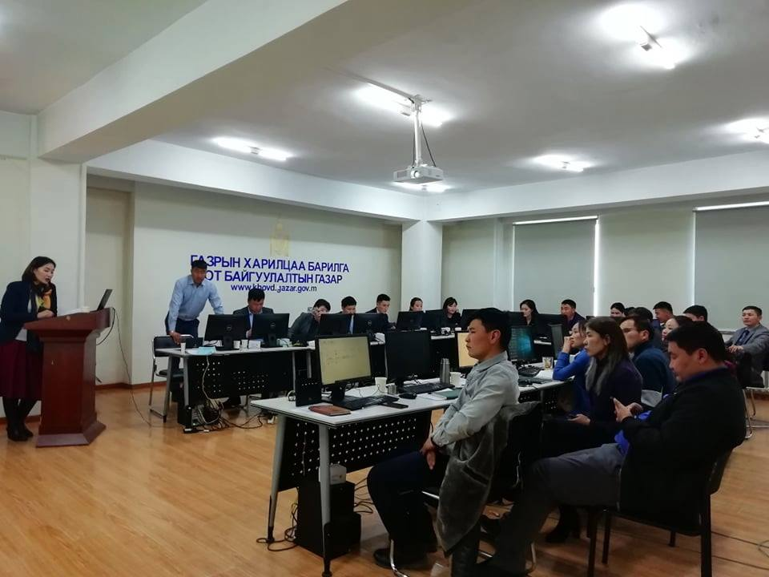

2019.03.21 өдөр "ДЭЛХИЙН УС"-ны өдрийг тохиолдуулан Усны нөөцийг хомсдох бохирдохоос урьдчилан сэргийлэх зорилгоор Мянгад сумын Засаг даргын Тамгын газраас "УС БҮХНИЙ ЭХЛЭЛ"" сэдэвт сургалтыг ЕБСургуулийн ахлах, дунд ангийн 81 сурагчдад зохион байгуулахтай холбогдуулан. "Газрын харилцаа түүний ойлголт" сэдвээр сургалт явууллаа.

Энэхүү сургалтын ач холбогдол нь "Газар зохион байгуулалт гэж юу вэ?", "Газрын нэгдмэл сангийн ангилал, зориулалт болон газар өмчлөх, эзэмших, ашиглах, хамгаалах харилцааны талаар мэдээлэл хүргэж газрыг үр ашигтай өгөөжтөй ашиглаж хайрлан хамгаалах нь чухал гэдгийг ойлгуулахад оршиж байгаа юм.

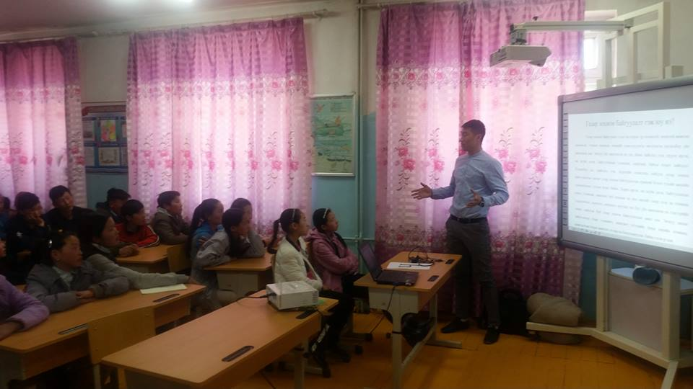

Мянгад сумын ЗДТГ-аас Монгол Улсын Засгийн газрын “Иргэн төвтэй төрийн үйлчилгээний жил”, Төрийн албаны тухай шинэ хууль, аймгийн Засаг даргын санаачлан хэрэгжүүлж буй “Хариуцлагатай тунгалаг төр хөтөлбөр” зэрэг бодлогын томоохон баримт бичгүүдийн талаарх мэдээллийг төрийн албан хаагчдад таниулах, хэрэгжилтийг нь хангах зорилгоор “МАНЛАЙЛАЛ-ОРОЛЦОО-ХӨГЖИЛ” сэдэвт төрийн албан хаагчдын нэгдсэн зөвлөгөөнийг 3-р сарын 23-ны өдөр зохион байгуулж уг зөвөлгөөнд амжилттай оролцлоо.

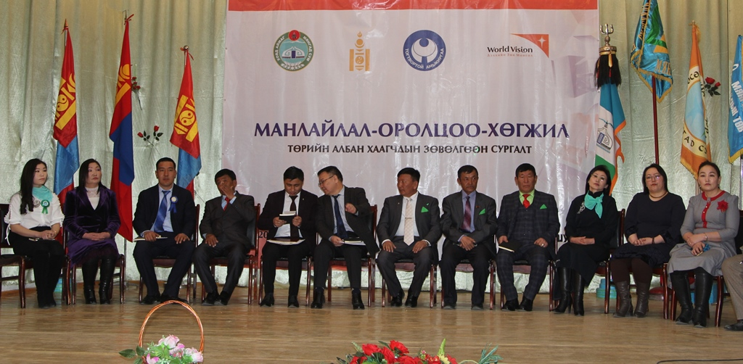

Орон нутаг хөгжүүлэх сангийн хөрөнгөөр хөтөлбөр, төсөл арга хэмжээг санхүүжүүлэхэд иргэдийн оролцоог хангах, иргэдэд мэдлэг мэдээлэл олгох зорилго бүхий бусад 4 багийн төлөөллийг оролцуулсан Цагаанбулан багийн иргэдийн нийтийн жишиг хуралдаанд оролцож, Алтан хөхий уулын БЦГ-ын өргөтгөл хийх төслийн саналыг хэлэлцүүлэн ажиллалаа.

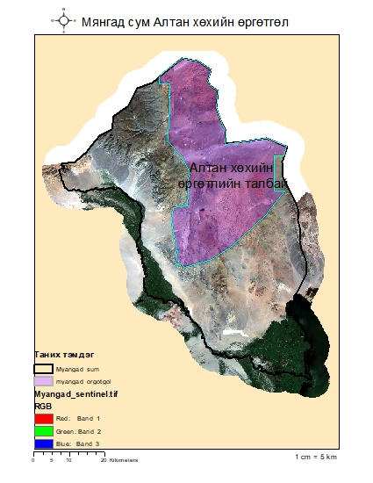

Энэ үеэр 295 иргэнд Газрын тухай хууль суртачилах, мэдлэг, мэлээллийг нэмэгдүүлэх зорилгоор гарын авлага материалаар ханган ажиллалаа.

Сумын газар зохион байгуулалтын 2019 оны төлөвлөгөөд нэмэлт өөрчлөлт оруулах саналыг боловсруулж ИТХ-ын Тэргүүлэгчдийн хурлаар баталгаажуулж аймгийн ГХБХБ-н газар хүргүүлэн ажиллалаа.

Мөн энэ сард аймгийн аудитын газраас Иргэн, хуулийн этгээдэд газар олголтын байдал, газар эзэмших ашиглах эрхийн гэрчилгээнд өөрчлөлт оруулах шийдвэр гаргах үйл ажиллагаа нь Газрын тухай хуульд нийцсэн эсэх хяналт шалгалтыг аймгийн аудитын газраас шалгаж, амжилттай шалгагдлаа.

Газрын төлбөр төлөгч иргэн, аж ахуйн нэгж, байгууллагуудын төлбөрийн ногдуулалтыг аймгийн Газрын харилцаа барилга хот байгуулалтын газар болон аймгийн Татварын албанд хүргүүлсэнж, энэ онд газрын төлбөрт 3600,0 мянган төгрөгийг төсөвт төвлөрүүлхээр төлөвлөснөөс 2019 оны 06 дугаар сарын 24 ны байдлаар 252,0 мянган төгрөгийн аймгийн Төрийн сангийн дансанд төвлөрүүлэн ажиллаж байна.

2019 оны 1 дүгээр сарын 1 өдрөөс 06 дугаар сарын 24-ний өдрийг хүртэл Газрын чиглэлээр 12 өргөдөл хүсэлт хүлээн авсанаас 8 нь хагас жилийн байдлаар Газар зохион байгуулалтын төлөвлөгөөнд нэмэлтээр тусгах санал 1 газар өмчлөх хүсэлт, 3 кадастрын зураг гаруулах хүсэлт хүлээн авч бүрэн шийдвэрлэсэн болно.

Сумын нутаг дэвсгэрийн хэмжээнд газрын харилцаа, геодези, зураг зүйн чиглэл болон эдгээртэй холбогдох хууль, тогтоомж, бодлогын баримт бичгүүдийн хэрэгжилтийг хангах, баталгаат мэдээ, мэдээллээр иргэд олон нийтэд үйлчилж ажиллаа.

Монгол улсын Засгийн газар, сум, аймгийн Засаг даргын үйл ажиллагааны хөтөлбөрүүд болон сумын Газар зохион байгуулалтын 2019 оны төлөвлөгөө, Газрын харилцаа, барилга, хот байгуулалт даргатай хийсэн газрын даамлын 2019 оны үр дүнгийн гэрээний хэрэгжилтийг ханган ажиллаж байна.

ТАЙЛАН БИЧСЭН:

ГАЗРЫН ДААМАЛ Ц.ЦЭЦЭГМАА